Hướng dẫn giải bài tập sách giáo khoa Toán lớp 4: Luyện tập phép trừ phân số
Hướng dẫn giải tiết Luyện tập phép trừ phân số – SGK toán 4 (bài 1, 2, 3 SGK Toán lớp 4 trang 131)
ÔN LẠI KIẾN THỨC:
- Muốn trừ hai phân số khác mẫu số, ta quy đồng mẫu số hai phân số rồi trừ hai phân số đó.
- Muốn trừ hai phân số có cùng mẫu số, ta trừ tử số của phân số thứ nhất cho tử số của phân số thứ hai và giữ nguyên mẫu số.
BÀI 1. (Hướng dẫn giải bài tập số 1 trang 131/SGK Toán 4)
Tính:
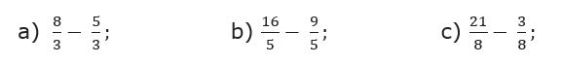
Đáp án:
a) Tính:
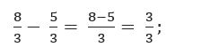
b) Tính:
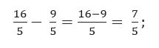
c) Tính:
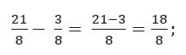
BÀI 2. (Hướng dẫn giải bài tập số 2 trang 131/SGK Toán 4)
Tính:
Đáp án:
a) Tính:
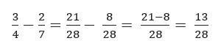
b) Tính:
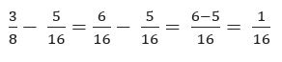
c) Tính:
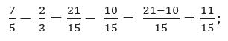
d) Tính:
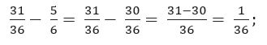
BÀI 3. (Hướng dẫn giải bài tập số 3 trang 131/SGK Toán 4)
Tính theo mẫu:
Mẫu:
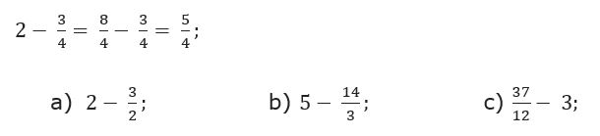
Đáp án:
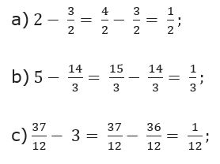
BÀI 4. (Hướng dẫn giải bài tập số 4 trang 131/SGK Toán 4)
Rút gọn rồi tính:
Đáp án:
a) Rút gọn:
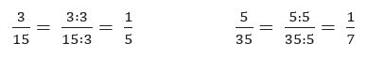
Tính:
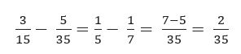
b) Rút gọn:
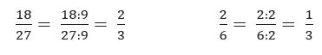
Tính:
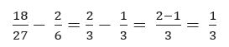
c) Rút gọn:
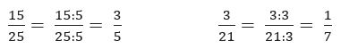
Tính:
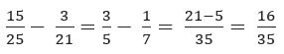
d) Rút gọn:
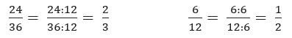
Tính:
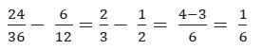
BÀI 5. (Hướng dẫn giải bài tập số 5 trang 131/SGK Toán 4)
Trong một ngày thời gian để học và ngủ của bạn Nam là 5/8 ngày, trong đó thời gian học của Nam là 1/4 ngày. Hỏi thời gian ngủ của bạn Nam là bao nhiêu phần của một ngày?
Đáp án:
Thời gian ngủ của bạn Nam chiếm số phần của một ngày là:
$\frac{5}{8}−\frac{1}{4}=\frac{5}{8}−\frac{2}{8}=\frac{3}{8}$ (ngày)
Đáp số: 3/8 ngày

